Etapa 1

- Nombre de la empresa: Triplog

El nombre de la aplicación se ha construido a partir de la combinación de dos palabras en inglés: 'trip', que significa 'viaje', y 'log', que se refiere a 'registro' o 'bitácora'. Esta elección no es casual, ya que busca representar de manera clara y directa la función principal de la plataforma: servir como una herramienta para planificar, organizar y registrar de manera eficiente los detalles de viajes y excursiones. Al unir estos dos conceptos, Triplog simboliza la idea de crear un espacio donde los usuarios puedan documentar y gestionar sus aventuras, asegurando que cada experiencia quede bien organizada y al alcance de todos los miembros del grupo.

- Actividades de la empresa:

Triplog es una empresa que ofrece una solución digital para la planificación de viajes y excursiones grupales, dirigida principalmente a grupos de amigos que desean explorar destinos dentro de Argentina. Su modelo de negocio se basa en proporcionar una plataforma sencilla y eficiente que facilita la organización de viajes, promoviendo la conexión entre usuarios y fomentando experiencias turísticas compartidas. Triplog también busca establecer alianzas estratégicas con agencias de turismo y negocios locales para enriquecer la experiencia de los usuarios y generar ingresos adicionales. Su objetivo es posicionarse como la herramienta preferida para viajeros jóvenes que buscan aventuras grupales organizadas y personalizadas.

La aplicación será sencilla y amigable para el usuario, donde se puedan crear grupos de amigos para poder trabajar colaborativamente en la organización del viaje, guardando lugares de interés, restaurantes, fechas, y muchas cosas más.

- Estructura de la empresa:

  - Desarrollo:
Responsable de crear y mejorar la aplicación.
Objetivo: Garantizar una plataforma funcional, intuitiva y actualizada que satisfaga las necesidades de los usuarios.
  - Marketing:
Encargada de promocionar la marca y atraer usuarios.
Objetivo: Aumentar la visibilidad de Triplog y fidelizar a los usuarios mediante campañas efectivas y contenido atractivo.
  - Ventas:
Gestiona acuerdos con proveedores y venta de suscripciones premium.
Objetivo: Generar ingresos a través de alianzas comerciales y ofrecer beneficios exclusivos a los usuarios.
  - Atención al Cliente y Soporte:
Brinda asistencia y recibe feedback de los usuarios.
Objetivo: Mejorar la experiencia del usuario resolviendo problemas y recopilando sugerencias para optimizar la plataforma.
  - Finanzas y Administración:
Gestiona los recursos económicos y la contabilidad de la empresa.
Objetivo: Asegurar la rentabilidad y sostenibilidad financiera de Triplog.
  - RRHH:
Responsable de la gestión del talento y el ambiente laboral.
Objetivo: Atraer, retener y desarrollar empleados capacitados para impulsar el crecimiento de la empresa.

- Organigrama:

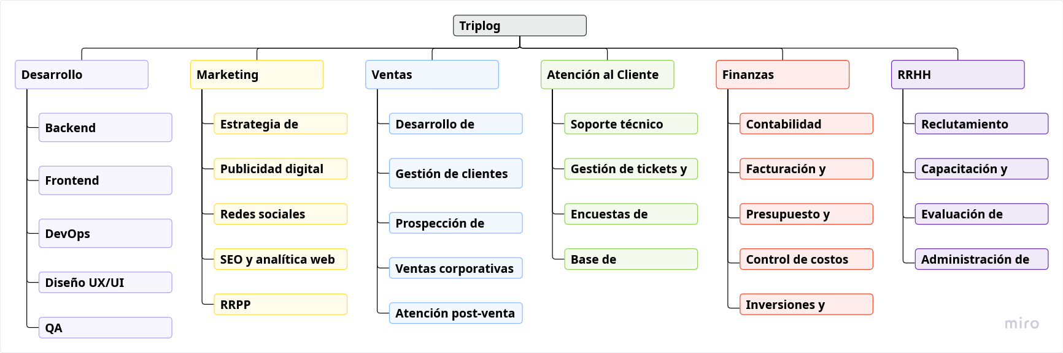

- Otra información:

Triplog se posiciona en un mercado en crecimiento, donde el turismo grupal y las experiencias compartidas ganan cada vez más popularidad, especialmente entre jóvenes de 18 a 35 años. Aunque existen aplicaciones de planificación de viajes, Triplog se diferencia al centrarse exclusivamente en grupos de amigos y excursiones dentro de Argentina, ofreciendo una experiencia más personalizada y cercana. Su principal competencia son aplicaciones genéricas de organización, pero Triplog destaca por su enfoque colaborativo y su capacidad para adaptarse a las necesidades específicas de los viajeros argentinos. La empresa también aprovecha el auge del turismo local, impulsado por cambios en los hábitos de viaje post-pandemia, que priorizan destinos nacionales y experiencias al aire libre. Con una estrategia de marketing basada en redes sociales y recomendaciones boca a boca, Triplog busca consolidarse como la opción preferida para viajeros jóvenes que valoran la organización y la conexión con su grupo.

